得分 | 评卷人

一、单选题（每小题1分，共30分）

1．在MyEclipse中，（ C ）视图可以将项目中包含的文件及层次结构展示出来。
A) Package B)Declaration C)Navigator D) Console
2．下列标识符中，正确的是（ C ）。
A)class B) 123_rr C) _lei D) test&12
//标识符的命名规则: 标识符可以由任意顺序的大小写字母、数字、下划线_和美元符号＄组成，但
标识符不能以数字开头（B错）。也不能单独用下划线“_”（因为它是Java上的保留关键字）和数字命名否则编译报错; 标识符不能是Java中的关键字（A错），不能包含空格特殊字符（D错）。Java标识符对大小写敏感，且长度无限制。
3．下列的（ D ）选项可以正确用以表示八进制值8。
A）0x8 B）0x10 C）08 D）010
//0x表示16进制；0表示八进制；A、B选项错误；八进制数表示数字小于8；C选项错误；010=0*(8**0)+1*(8**1)=0+8=8,D选项正确
4．以下哪个不是Java的原始数据类型（ D ）
A) int B) boolean C) float D) Char
// Java的原始数据类型一共就8个,分别是:byte、short、int、long、boolean、char、float、double。注意这些是大小写敏感的,而Boolean是boolean的封装类(wrapper class)。D选项中C大写，就变成了引用数据类型，错误。
5．下列有关Java布尔类型的描述中，正确的是（ A ）
A)一种基本的数据类型，它的类型名称为boolean
B)用int表示类型
C)其值可以赋给int类型的变量
D)有两个值，1代表真，0代表假
6．在Java中，不属于整数类型变量的是( A )
A) double B) long C) int D) byte
7．以下do-while语句构成的循环执行次数是（ B ）。
int k=0;
do { ++k ;}while(k<1);
A) 一次也不执行 B) 执行1次 C) 无限次 D) 有语法错误，不能执行
//考查do-while和while 的区别：前者先执行一次，不论while的条件正确还是不正确；后者先判断while的条件，正确就执行，错误就不执行；true or false
8．表达式(1/0<1)&& (12==0) 的值为（ D ）。
A) true B) false C) 0 D) 运行时抛出异常
//要学会&&的短路特性：要使（表达式1）&&（表达式2） 输出结果为真，就要同时满足表达式1和表达式2都要为真。&&的短路特性意思为如果在运算过程中表达式1结果为假，这时输出结果一定为假，所以表达式2不在进行运算。因为结果不可能为真，这就是&&的短路特性。但是表达式的左边1/0会出错；因为1/0中分母为0
9．以下（ A ）表达式不可以作为循环条件的是
A) i=5 B )i<3 C) count==i D) bEqual=str.equals("q")
10．下列数组初始化正确的是（ D ）
A) int score[5] = {90,12,34,77,56};
B) int[5] score = new int[];
C) int[] score = new int[5]{90,12,34,77,56};
D) int score[] = new int[]{90,12,34,77,56};
1.动态初始化格式：
数据类型 [ ] 数组名称 = new 数据类型[数组长度]
2.静态初始化格式：
数据类型 [ ] 数组名称 = new 数据类型[ ]{元素1，元素2，元素3…}
3.静态初始化省略格式：
数据类型 [ ] 数组名称 = {元素1，元素2，元素3…}
11．若有定义：byte[] x={11,22,33,-66};
其中0≤k≤3，则对x数组元素错误的引用是（ C ）
A) x[5-3] B) x[k] C) x[k+5] D) x[0]
//数据的最大下标就是3，k+5大于3；那么会有下标越界。
12．以下代码的输出结果是（ D ）。
public static void main(String[] args){
for(int i=1;i<=10;i++){
if(i%2==0||i%5==0){
continue;
}
System.out.print(i + "\t");
}
}
A) 1 B) 1 3 4 C) 1 3 5 7 9 D) 1 3 7 9
//第一次循环：i=1；i<=10成立；判断if不成立，输出1;进行i++；i=i+1=2；
//第二次循环：i=2；i<=10成立，判断if成立，跳出本次循环；进行i++；i=i+1=3；
//第三次循环，i=3；i<=10成立；判断if不成立，输出3;进行i++；i=i+1=4；
//第四次循环：i=4；i<=10成立，判断if成立，跳出本次循环；进行i++；i=i+1=5；
//说明奇数和5的倍数输出，偶数跳出循环；
13．下列（ B ）选项的java源文件代码片段是不正确的。
A) package testpackage; B) import java.io.* ;
public class Test{} package testpackage;
public class Test{}
C) import java.io.* ; D) import java.io.* ;
class Person{} import java.awt.* ;
public class Test{} public class Test{}
//类中的package命令不是非得放在类的第一行，其上可以写注释和空行，但是对于import、类、变量等命令，则一定不能放在package命令之上。
14．为了在当前程序中使用包ch4中的类，可以使用的语句是（ A ）。
A) import ch4.*; B) package ch4.*;
C) import ch4; D) package ch4;
//使用包ch4中的类；使用import导包。
15．下面说法中不正确的是：（ C ）
A) 类是对象的抽象，对象是类的实例 B) 类是组成java程序的最小的单位
C) java语言支持多继承 D) java一个程序中只能有一个public类
// Java是不允许“实现多继承”，简称不允许“多继承”。但是Java支持“声明多继承”——Java的接口的多继承——一个类可以实现多个接口（“继承”了多个接口上的方法声明），而一个接口可以继承多个接口（同样是“继承”了多个接口上的方法声明）。
16．对于下面的不完整的类代码，下面表达式中，（ C ）可以加到构造方法中的横线处。
class person{
String name,department;
public void person(String n){
name=n;
}
public person(String n,String d){
_______________
department=d;
}
}
person p = new person(“jim”);
person p = new person(“jim”,”jsjx”);
A）person(n) B）this(person(n)) C）this(n) D）this(n,a);
//this关键之的使用：可用用来调用方法：this.方法名(实参)
17．构造方法何时被调用？( B )
A)类定义时 B)创建对象时 C)调用对象方法时 D)使用对象的变量时
//类定义时，构造方法被构造；
//创建对象时，构造方法被调用
//调用对象方法时，构造方法可能被使用
//使用对象的变量时，不一定和构造方法有关系
18．定义一个类名为“MyClass”的类，并且该类可被一个工程中的所有类访问，那么该类的正确声明应为 ( C )。
(A)private class MyClass extends Object
(B)class MyClass extends Object
(C)public class MyClass
(D)private class MyClass extends Object
//能够被工程中的所有的类访问时，该类必须为public，并且把该关键字放在类名最前面
19．方法重载是指 ( A )
(A)两个或两个以上的方法取相同的方法名，但形参的个数或类型不同
(B)两个以上的方法取相同的名字和具有相同的参数个数，但形参的类型可以不同
(C)两个以上的方法名字不同，但形参的个数或类型相同
(D)两个以上的方法取相同的方法名，并且方法的返回类型相同
//方法重载是指在一个类中定义多个同名的方法，但要求每个方法具有不同的参数的类型或参数的个数。
20．如果编写一个main()方法调用HelloAccp类的show()方法，其运行结果是（ A ）。
public class HelloAccp{
int a=100,b=50;
public void avg(){
float c=(a+b)/2;
}
public void show(){
System.out.println("平均值为：“ + c);
}
}
A)存在错误，提示：无法解析c
B)平均值为：75
D)存在错误，提示：无法将数据类型int转换为float
//存在在错误，因为c是在avg方法中定义的局部属性；所以它的使用范围是在avg方法内；show方法中未定义c属性，但是在输出中包括c。是错误的；无法解析的。

21．对于下列代码：
1) class Person {
2) public void printValue(int i, int j) {//... }
3) public void printValue(int i){//... }
4) }
5) public class Teacher extends Person {
6) public void printValue() {//... }
7) public void printValue(int i) {//...}
8) public static void main(String args[]){
9) Person t = new Teacher();
10) t.printValue(10);
11) }
12) }
第10行语句将调用哪行语句？（ D ）
A) line 2 B) line 3 C) line 6 D) line 7
//第9行用子类方法来实例化父类对象；向上转型:把子类当做父类 来看待(原因:子类继承父类，会拥有父类的特征). (狗是动物)；因为在子类中的方法；所以调用了第七行；
22．阅读下面代码：
class parent{
protected int addvalue(int a,int b){
int s; s=a+b; return s;
}
}
class child extends parent{
}
若要在child类中对addvalue方法进行重写，下面对于child类中的addvalue方法头的描述（D）是正确的。
A）int addvalue(int i,int j) B）void addvalue()
C）void addvalue(double i) D）public int addvalue(int a,int b)
//重写父类的方法时，不可以降低方法的访问权限。类的访问权限如下：
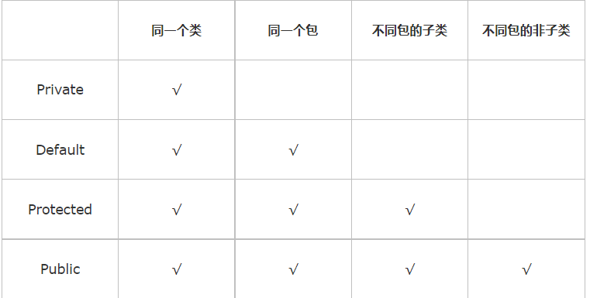
23．下列哪个类声明是正确的( D )
A) abstract final class H1｛…｝ B) abstract private move()｛…｝
C) protected private number； D) public abstract class Car｛…｝
//自认为的排序顺利为：类权限 类特性 class 类名{…}
//类权限：public、 protected、Default、private
//类特性：static final abstract
//类名尽量大写
24．Java中所有类的父类是D
A)Father B)Lang C)Exception D)Object
//一定要记住，所有类的祖宗类是Object
25．编译如下Java代码，输出结果是（B）。
class Base{
public void method(){
System.out.print("Base method");
}
}
class Child extends Base{
public void method(){
System.out.print("Child method");
}
}
class Sample{
public static void main(String[] args){
Base base=new Child();
base.method();
}
}
A) Base method B) Child method
C) Base method Child method D) 编译错误
//用子类方法来实例化父类对象；向上转型:把子类当做父类 来看待(原因:子类继承父类，会拥有父类的特征). (狗是动物)；因为在子类中的方法；所以调用了Child类中的method方法；
26．下列Java代码中Test类中的四个输出语句的输出结果依次是（C）。
class Person{
String name="person";
public void shout(){
System.out.print(name);
}
}
class Student extends Person{
String name="student";
String school="school";
}
class Test{
public static void main(String[] args){
Person p=new Student();
System.out.print(p instanceof Student);
System.out.print(p instanceof Person);
System.out.print(p instanceof Object);
System.out.print(p instanceof System);
}
}
A) true、false、true、false B) false、true、false、true
C) true、true、true、编译错误 D) true、true、false、编译错误
//用子类方法来实例化父类对象；向上转型:把子类当做父类 来看待(原因:子类继承父类，会拥有父类的特征). (狗是动物)；要判断new出来的对象是不是父类的子类，就用instanceof来判断；前三个是对的，instanceof判断一个对象是不是一个类的实例。
27．以下关于接口的说法中，正确的是（D）。
A) 接口中全部方法都是抽象方法，方法可以是任意访问权限
B) 接口中属性都是使用public static final修饰，没有显式赋值将使用默认值
C) 接口可以有构造方法
D) 接口表示一种约定，接口表示一种能力，接口体现了约定和实现相分离的原则
//接口中的方法就是为了被重写，因此接口中方法不可以使用private进行修饰；A选项错误
//这也和接口的定义和作用相关。final：因为这是在接口里，接口就是一种规范，就不能随意改变值，所以用final修饰属性，用final修饰的属性，叫常量。static：1、因为接口是不能创建对象的，只能用static来使接口中的常量能通过接口名来访问。2、是和java的语法有关，如果类C实现了接口A和接口B，接口A、B又有相同变量N，那么可以通过接口名来进行区分。常量必须给初值。B选项正确；接口中只能有抽象方法；所以C是错误的。D选项正确。
（接口类似一个组件，需要时可以自由安装。）

（接口可以看作是一种特殊的抽象类，但两者的设计理念不同，抽象类利于代码的复用，接口利于代码的扩展和维护。）
28．给定如下Java代码，可以填入横线处的语句是（C）。
public interface Constants{
int MAX = 50;
int MIN = 1;
}
public class Test{
public static void main(String[] args){
_________________
}
}
A) Constants con = new Constants(); B) Constants.MAX = 100;
C) int i = Constant.MAX-Constants.MIN ; D) Constants.MIN>0;
//本题考查的是接口的问题；A选项：接口的实例化；接口不直接实例化，但是可以用实现接口的子类来实例化;接口 对象名 = new 子类（参数）;因为D1接口无子类；所以A选项是错误的；B选项：接口中属性都是使用public static final修饰，因为不能对常量赋值（错误）；C选项：把接口中的MAX-MIN的值赋值给i（正确）。D选项:>直接写在行中进行判断无输出；显得突兀；会提示未知标记符的错误；
29．请问所有的异常类皆继承哪一个类？（ C ）。

A）java.io.Exception B）java.lang.Throwable
C）java.lang.Exception D）java.lang.Error
Throwable是所有异常类的父类（父辈的父辈能叫父辈吗？）A:叫间接父类

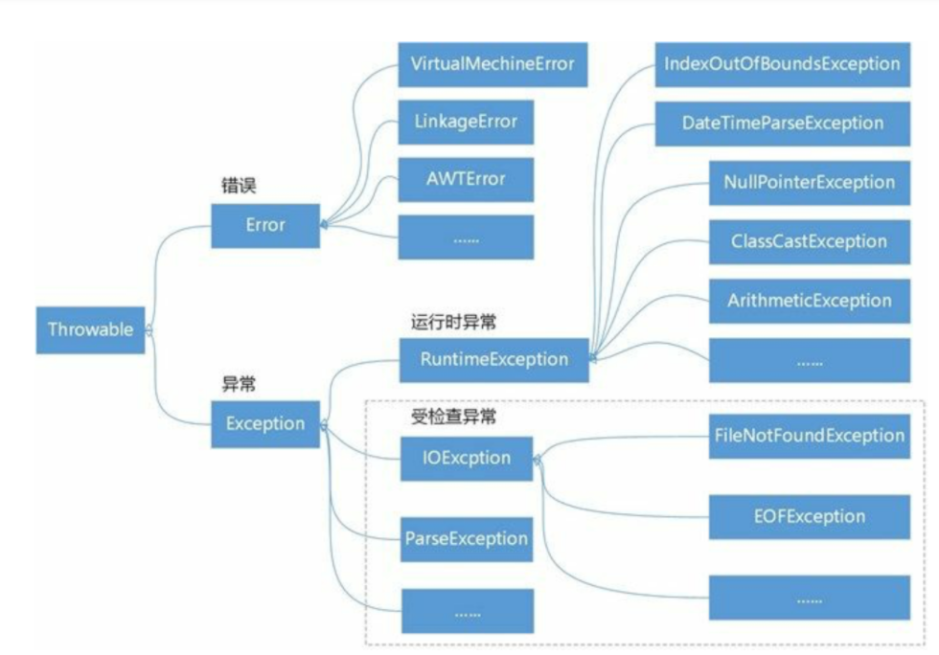
30．对于catch子句的排列，下列哪种是正确的( B )
A)父类在先，子类在后 B)子类在先，父类在后
C)有继承关系的异常不能在同一个try程序段内
D)先有子类，其他如何排列都无关

三、阅读理解题（每题4分，共20分）
得分 | 评卷人

1．下列程序段的运行结果为______6______。
int a=1;
while(a<5){
switch(a){
case 0:
case 3:a=a+1;
case 1:
case 2:a=a+2;
}
}
System.out.print(a);
//首先定义了 a=1；1<5成立；进入循环；switch（1）：选择case 1: 没有内容体；所以顺序执行case2:a=a+2=1+2=3;再次进入while循环 3<5成立，switch(3),选择case 3:a=a+1=3+1=4;因为没有终止命令，继续执行case 1 和case 2;a=a+2=4+2=6；6<5不成立，直接执行print（a）;输出6
2．下列程序段的运行结果为_____1 4 9 total is 14________。
class test1{
public static void main(String args[]) {
int y,x=1,total=0;
while(x<=3){
y=x*x;
System.out.println(y);
total+=y; ++x;
}
System.out.println("total is "+total);
}
}
//定义了x的初值为1；1<3进入while循环；y=1*1=1；输出y；total+=y等同于total=y+total=1+0=1;++x=2;
开始第二次循环2<3;成立，进入while循环，y=2*2=4;输出y，等同于total=y+total=4+1=5；++x=3；
开始第三次循环3==3成立，进入while循环，y=3*3=9;输出y,等同于total=y+total=9+5=14;++x=4;
开始第四次循环4<=3不成立，继续执行while循环下面的语句，输出total is 14 综合上面输出的y
3．下列程序段的运行结果为_______10.0_______。
class Q1{
public static void main（String args[ ]）{
double d=10;
Dec dec=new Dec( );
dec.decrement(d);
System.out.println(d);
}
}
class Dec{
public void decrement(double decMe){
decMe = decMe -5;
}
}
//在调用Dec中的方法decrement ，进行了一个减去5的操作，但是该方法没有返回值，因此此方法并没有改变d的值，所以输出d为原值10.0；（double类型的）
4．下列程序段的运行结果为______ a=60 b=20 c=30________。
public class abc{
public static void main(String args[ ]){
SubSubClass x = new SubSubClass(10 , 20 , 30);
x.show();
}
}
class SuperClass{
int a,b;
SuperClass(int aa , int bb){
a=aa; b=bb;
}
void show( ) {
System.out.println("a="+a+"\nb="+b);
}
}
class SubClass extends SuperClass{
int c;
SubClass(int aa,int bb,int cc){
super(aa,bb); c=cc;
}
}
class SubSubClass extends SubClass {
int a;
SubSubClass(int aa,int bb,int cc) {
super(aa,bb,cc); a=aa+bb+cc;
}
void show(){
System.out.println("a="+a+"\nb="+b+"\nc="+c);
}
}
//首先先找到主函数，SubSubClass x = new SubSubClass(10 , 20 , 30);实例化SubSubClass的对象，先去SubSubClass中得到a=aa+bb+cc，得到a=60；然后去父类中寻找构造方法，得出，c=30，然后再向上寻找父类，得到b=20；所以答案为 a=60 b=20 c=30；
5．下列程序段的运行结果为_____234_____。
public class Test{
public static void foo(int i){
try{
if(i==1){
throw new Exception();
}
System.out.print("1");
}catch(Exception e){
System.out.print("2");
}finally{
System.out.print("3");
}
System.out.print("4");
}
public static void main(String[] args){
foo(1);
}
}
//使用throw抛出错误，是谁使用是解决，foo(1)得到if(i==1)判断为true，然后执行异常创建，进行catch语句输出2，finall语句块是找不找错误都要执行，然后输出3，再执行完try…catch之后，然后执行下一语句，输出4
四、编程题（共30分）
得分 | 评卷人

3．（14分）汽车租赁公司出租多种车辆，车型和租金情况如下表所示。编写程序实现租赁价格的计算。
 | 轿车 |  |  | 客车（金杯、金龙）
车型 | 别克商务舱GL8 | 宝马550i | 别克林荫大道 | <=16座 | >16座
日租费  (元/天) | 600 | 500 | 300 | 800 | 1500
具体要求：车辆分为轿车和客车两大类，它们都继承自抽象类MotoVehicle，并实现其抽象方法calRent()。请根据下面给出的类图分别创建三个类，并在测试类TestRent中实现车辆的租赁。租赁过程如图2所示。
Car
-type:String
+Car(no,brand,type)
+getType():String
+ calRent():int
Bus
-seatCount:int
+Bus(no,brand,seatCount)
+getSeatCount ():String
+calRent():int
MotoVehicle
-no:String
-brand:String
+ MotoVehicle ()
+MotoVehicle (no,brand)
+getNo():String
+getBrand():String
+calRent():int

MotoVehicle.java
public abstract class MotoVehicle {
private String no;// 汽车牌号
private String brand;// 汽车品牌
public MotoVehicle() {
}
public MotoVehicle(String no, String brand) {
this.no = no;
this.brand = brand;
}
public String getNo() {
return no;
}
public String getBrand() {
return brand;
}
public abstract int calRent(int days);
}
Car.java
public final class Car extends MotoVehicle {
private String type;// 汽车型号
public Car() {
}
public Car(String no, String brand, String type) {
super(no, brand);
this.type = type;
}
public String getType() {
return type;
}
public void setType(String type) {
this.type = type;
}
public int calRent(int days) {
if ("1".equals(type)) {// 代表550i
return days * 500;
} else if ("2".equals(type)) {// 2代表商务舱GL8
return 600 * days;
} else {
return 300 * days;
}
}
}
Bus.java
public final class Bus extends MotoVehicle {
private int seatCount;// 座位数
public Bus() {
}
public Bus(String no, String brand, int seatCount) {
super(no, brand);
this.seatCount = seatCount;
}
public int getSeatCount() {
return seatCount;
}
public void setSeatCount(int seatCount) {
this.seatCount = seatCount;
}
public int calRent(int days) {
if (seatCount <= 16) {
return days * 800;
} else {
return days * 1500;
}
}
}
TestRent.java
import java.util.Scanner;
public class TestRent {
public static void main(String[] args) {
String no,brand,mtype,type;
int seatCount,days,rent;
Car car;
Bus bus;
Scanner input = new Scanner(System.in);
System.out.println("欢迎您来到汽车租赁公司！");
System.out.print("请输入要租赁的天数：");
days=input.nextInt();
System.out.print("请输入要租赁的汽车类型（1：轿车 2、客车）:");
mtype = input.next();
if("1".equals(mtype)){
System.out.print("请输入要租赁的汽车品牌（1、宝马 2、别克）:");
brand=input.next();
System.out.print("请输入轿车的型号 ");
if("1".equals(brand))
System.out.print("（1、550i）：");
else
System.out.print("（2、商务舱GL8 3、林荫大道）");
type=input.next();
no="京BK5543";//简单起见，直接指定汽车牌号
System.out.println("分配给您的汽车牌号是:"+no);
car =new Car(no,brand,type);
rent=car.calRent(days);
}
else{
System.out.print("请输入要租赁的客车品牌（1、金杯 2、金龙）:");
brand=input.next();
System.out.print("请输入客车的座位数:");
seatCount=input.nextInt();
no="京AU8769";//简单起见，直接指定汽车牌号
System.out.println("分配给您的汽车牌号是:"+no);
bus=new Bus(no,brand,seatCount);
rent=bus.calRent(days);
}
System.out.println("\n顾客您好！您需要支付的租赁费用是"+rent+"。");
}
}
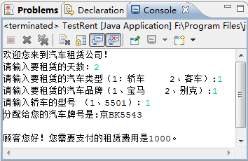
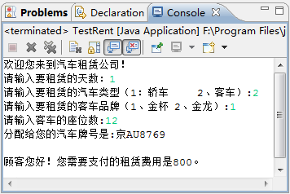
图2
安徽财贸职业学院2011—2012学年度第二学期
《Java面向对象程序设计》期末试卷答案（B卷）
适用班级：软件1101
一、单选题
1 | 2 | 3 | 4 | 5 | 6 | 7 | 8 | 9 | 10
C | C | D | D | A | A | B | B | A | D
11 | 12 | 13 | 14 | 15 | 16 | 17 | 18 | 19 | 20
C | D | B | A | C | C | B | C | A | A
21 | 22 | 23 | 24 | 25 | 26 | 27 | 28 | 29 | 30
D | D | D | D | B | C | D | C | C | B

三、阅读理解题
1．6 3．1
2．1 4．a=60
4 b=20
9 c=30
Totle is 14 5．234
四、编程题
3．public abstract class MotoVehicle {
private String no;// 汽车牌号
private String brand;// 汽车品牌
public MotoVehicle() {
}
public MotoVehicle(String no, String brand) {
this.no = no;
this.brand = brand;
}
public String getNo() {
return no;
}
public String getBrand() {
return brand;
}
public abstract int calRent(int days);
}
public final class Car extends MotoVehicle {
private String type;// 汽车型号
public Car() {
}
public Car(String no, String brand, String type) {
super(no, brand);
this.type = type;
}
public String getType() {
return type;
}
public void setType(String type) {
this.type = type;
}
public int calRent(int days) {
if ("1".equals(type)) {// 代表550i
return days * 500;
} else if ("2".equals(type)) {// 2代表商务舱GL8
return 600 * days;
} else {
return 300 * days;
}
}
}
public final class Bus extends MotoVehicle {
private int seatCount;// 座位数
public Bus() {
}
public Bus(String no, String brand, int seatCount) {
super(no, brand);
this.seatCount = seatCount;
}
public int getSeatCount() {
return seatCount;
}
public void setSeatCount(int seatCount) {
this.seatCount = seatCount;
}
public int calRent(int days) {
if (seatCount <= 16) {
return days * 800;
} else {
return days * 1500;
}
}
}
import java.util.Scanner;
public class TestRent {
public static void main(String[] args) {
String no,brand,mtype,type;
int seatCount,days,rent;
Car car;
Bus bus;
Scanner input = new Scanner(System.in);
System.out.println("欢迎您来到汽车租赁公司！");
System.out.print("请输入要租赁的天数：");
days=input.nextInt();
System.out.print("请输入要租赁的汽车类型（1：轿车 2、客车）:");
mtype = input.next();
if("1".equals(mtype)){
System.out.print("请输入要租赁的汽车品牌（1、宝马 2、别克）:");
brand=input.next();
System.out.print("请输入轿车的型号 ");
if("1".equals(brand))
System.out.print("（1、550i）：");
else
System.out.print("（2、商务舱GL8 3、林荫大道）");
type=input.next();
no="京BK5543";//简单起见，直接指定汽车牌号
System.out.println("分配给您的汽车牌号是:"+no);
car =new Car(no,brand,type);
rent=car.calRent(days);
}
else{
System.out.print("请输入要租赁的客车品牌（1、金杯 2、金龙）:");
brand=input.next();
System.out.print("请输入客车的座位数:");
seatCount=input.nextInt();
no="京AU8769";//简单起见，直接指定汽车牌号
System.out.println("分配给您的汽车牌号是:"+no);
bus=new Bus(no,brand,seatCount);
rent=bus.calRent(days);
}
System.out.println("\n顾客您好！您需要支付的租赁费用是"+rent+"。");
}
}

